Stephanie Jaqueline Martini Corona.
2ºA.
Tecnología.
Actividad: integradora

Actividad: Eliminatoria.

Teoría de la relatividad.

Índice.
Contenido
Introducción. 3
Teoría de la relatividad general y espacial. 4
Conclusión. 6

Introducción.
La teoría de la relatividad de Einstein nació del siguiente hecho: lo que funciona para pelotas tiradas desde un tren no funciona para la luz. En principio podría suponerse que la luz se propagara, o bien a favor del movimiento terrestre, o bien en contra de él. En el primer caso parecería viajar más rápido que en el segundo (de la misma manera que un avión viaja más aprisa, en relación con el suelo, cuando lleva viento de cola que cuando lo lleva de cara). Sin embargo, medidas muy cuidadosas demostraron que la velocidad de la luz nunca variaba, fuese cual fuese la naturaleza del movimiento de la fuente que emitía la luz.
Las teorías de la relatividad, general y especial, de Albert Einstein pretenden hacer compatibles otras dos: la mecánica de Isaac Newton y el electromagnetismo de James Clerk Maxwell.
Según las leyes del movimiento establecidas por primera vez con detalle por Isaac Newton hacia 1680-89, dos o más movimientos se suman de acuerdo con las reglas de la aritmética elemental.
Supongamos que un tren pasa a nuestro lado a 20 kilómetros por hora y que un niño tira desde el tren una pelota a 20 kilómetros por hora en la dirección del movimiento del tren. Para el niño, que se mueve junto con el tren, la pelota se mueve a 20 kilómetros por hora. Pero para nosotros, el movimiento del tren y el de la pelota se suman, de modo que la pelota se moverá a la velocidad de 40 kilómetros por hora.
Como resulta evidente, no se puede hablar de la velocidad de la pelota a secas. Lo que cuenta es su velocidad con respecto a un observador particular. Cualquier teoría del movimiento que intente explicar la manera en que las velocidades (y fenómenos afines) parecen variar de un observador con relación a otro sería una "teoría de la relatividad".

Desarrollo.

Teoría de la relatividad general y espacial.
Con la teoría de la relatividad especial, la humanidad entendió que lo que hasta ahora había dado por sentado que era una constante, el tiempo, era en realidad una variable. No sólo eso, sino que el espacio también lo era y que ambos dependían, en una nueva conjunción espacio-tiempo, de la velocidad.
Pero para llegar al famoso E = mc2 antes tenemos que entender dos conceptos muy importantes: por un lado qué es exactamente la relatividad y por otro lado entender el espacio-tiempo y cómo define lo que se conoce como líneas de universo. Por último, aunque no deduciremos los pasos matemáticos necesarios para llegar hasta la ecuación, veremos las consecuencias que tiene y cómo se relaciona dentro de la teoría de la relatividad general.
La velocidad de la luz (y al contrario que el tiempo) sí es constante. Esto lo habían demostrado algunos años antes que Einstein otros dos físicos, Michelson y Morley. Teniendo en cuenta que la velocidad de la luz siempre es la misma (casi 300.000 kilómetros por segundo).
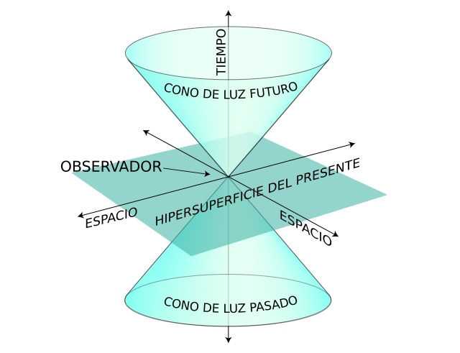
Ese cono describe al observador moviéndose por la híper-superficie que es el presente. Hacia "arriba" quedan los eventos del futuro, lo que va a ocurrir. Cualquier posibilidad o hecho tiene que ocurrir dentro de ese cono. Hacia abajo quedan los eventos que te han ocurrido.
El cono delimita eventos que puedan tener efecto sobre otros. La línea del universo es la unión de la infinidad de puntos correspondientes a todos lo que ha ocurrido en tu vida. Siempre dentro del cono.
Para llegar hasta la ecuación E = mc2 hace falta tener en cuenta dos leyes importantes:
- Ley de conservación del momento lineal: qué básicamente quiere decir que cuando dos objetos entran en colisión a distinta velocidad (y por tanto diferente momento lineal) la resultante de la suma de ambos objetos ha de tener el mismo valor antes y después.
- La ley de conservación de la energía: La energía ni se crea ni se destruye, sólo se transforma. Cambia de una forma de energía a otra.

Conclusión.

En 1907 Albert Einstein llegó a la conclusión de que a su teoría de la relatividad especial le faltaba algo que no estaba de acuerdo con la realidad que vivimos. Es por eso que tuvo que ir un poco más allá y realizar una nueva teoría: la teoría de la relatividad general.
En el universo la gravedad acelera a todos los cuerpos, poniéndolos en movimiento. Además, la gravedad es una fuerza universal, en el sentido de encontrarse en todo lugar. Entonces, dada esta realidad, podemos afirmar que nada está en reposo: todo en el universo se mueve y con aceleración. Einstein se dio cuenta entonces de que era necesario generalizar su teoría.
Einstein imaginó un cajón moviéndose a velocidad constante en el espacio, alejado de toda influencia gravitacional. Pensó que si en el interior del cajón ubicamos un hombre, este flotaría. Y si aplicamos una fuerza de contacto en cualquier lado del cajón concluyó que el cuerpo de este hombre descansaría en el punto de aplicación de la fuerza de contacto, que se convertiría en el suelo o el piso para el hombre, por la ley de acción y reacción.

Actividad: 1.
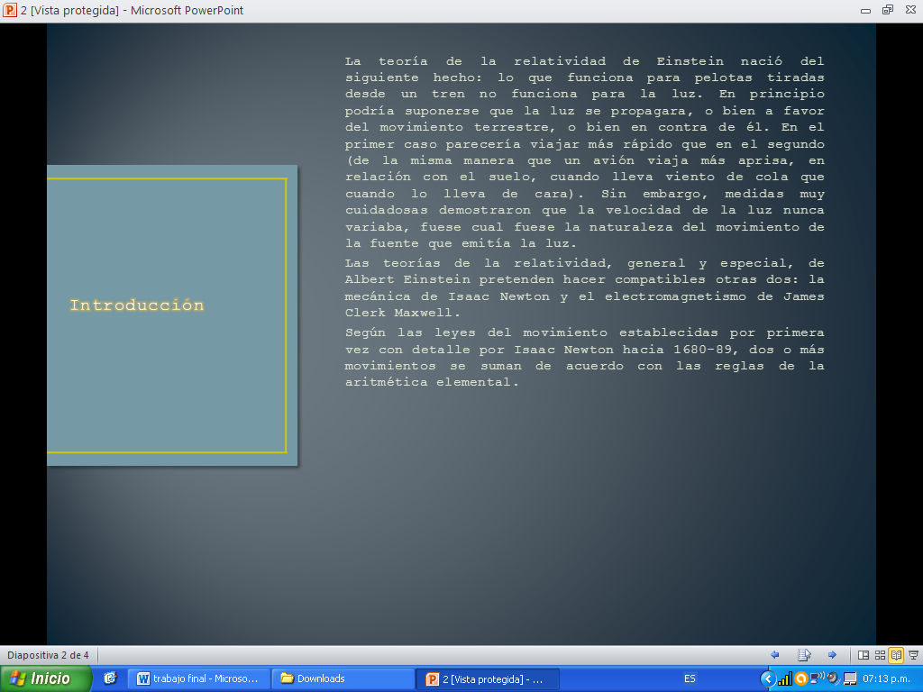

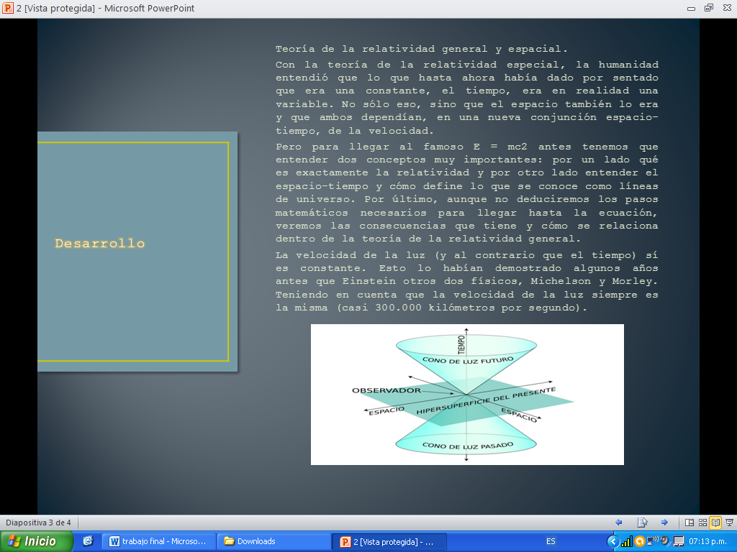
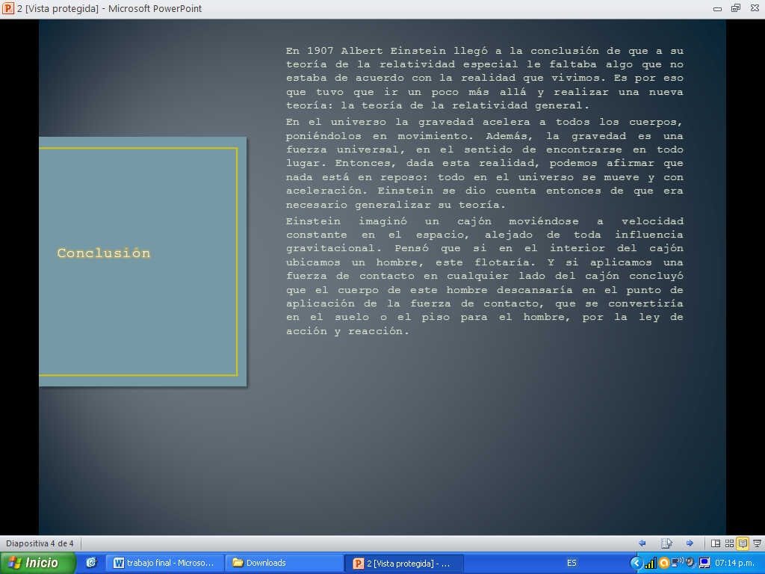

Actividad: 2.
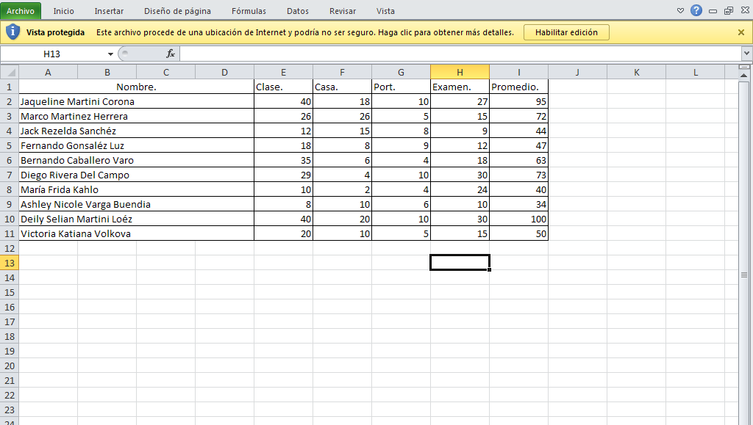

Actividad: 3.
Terminal y sus principales comandos.
Terminal: Una terminal es la forma de acceder a un sistema sin utilizar la interfaz gráfica, en vez de eso se realiza todo tipo de tareas en un formato de texto.
Comandos:
• ls -> list: listar. Nos muestra el contenido de la carpeta que le indiquemos después.
• Cd -> change directory: cambiar directorio.
Podemos usarlo con rutas absolutas o relativas. En las absolutas le indicamos toda la ruta desde la raíz (/). Por ejemplo, estemos donde estemos, si escribimos en consola…
$ Cd /etc/apt
Nos llevará a esa carpeta directamente. Del mismo modo si escribimos.
• Mkdir -> make directory: hacer directorio. Crea una carpeta con el nombre que le indiquemos.
• Rm -> remove: borrar. Borra el archivo o la carpeta que le indiquemos.
• Cp -> copy: copiar. Copia el archivo indicado donde le digamos.
• Mv -> move: mover.
• Find -> find: encontrar. Busca el archivo o carpeta que le indiques.
• Ps -> process status: estado de los procesos. Nos muestra lo que queramos saber de los procesos que están corriendo en nuestro sistema.
• kill -> kill: matar. Elimina el proceso que le indiquemos con su PID.
• Passwd -> password: contraseña. Con este comando podremos cambiar la contraseña de nuestra cuenta.

Conclusión.
En este parcial de la plataforma, me ha ido bien, ya que mi aprendizaje de tecnología se a desarrollado gracias a los trabajos de plataforma.

